Приложение № 4
к приказу Министерства строительства и жилищно-коммунального хозяйства Российской Федерации
от 19 сентября 2018 г. № 591/пр
ФОРМА
Уведомление об изменении параметров планируемого строительства или реконструкции объекта индивидуального жилищного строительства или
садового дома
« | 01 | » | октября | 20 | 19 | г.
Управление градостроительства и земельных отношений Администрации Северодвинска

(наименование уполномоченного на выдачу разрешений на строительство федерального органа исполнительной власти, органа исполнительной власти субъекта Российской Федерации, органа местного самоуправления)
1. Сведения о застройщике:
1.1 | Сведения о физическом лице, в случае если застройщиком является физическое лицо:
1.1.1 | Фамилия, имя, отчество (при наличии) | Иванов Иван Иванович
1.1.2 | Место жительства | г. Северодвинск, ул. Логинова, д. 1, кв. 1
1.1.3 | Реквизиты документа, удостоверяющего личность | паспортные данные: серия 1111 № 111111 выдан отделом УВД города Северодвинска Архангельской области  дата выдачи 01.10.2011
1.2 | Сведения о юридическом лице, в случае если застройщиком является юридическое лицо: | –
1.2.1 | Наименование | –
1.2.2 | Место нахождения | –
1.2.3 | Государственный регистрационный номер записи о государственной регистрации юридического лица в едином государственном реестре юридических лиц, за исключением случая, если заявителем является иностранное юридическое лицо | –
1.2.4 | Идентификационный номер налогоплательщика, за исключением случая, если заявителем является иностранное юридическое лицо | –

2. Сведения о земельном участке
2.1 | Кадастровый номер земельного участка (при наличии) | 29:28:102102:10
2.2 | Адрес или описание местоположения земельного участка | Архангельская область, городской округ Северодвинск, СНТ «Дружба», участок 1
3. Сведения об изменении параметров планируемого строительства
или реконструкции объекта индивидуального жилищного строительства
или садового дома
№ п/п | Наименование параметров планируемого строительства или реконструкции объекта индивидуального жилищного строительства или садового дома | Значения параметров планируемого строительства или реконструкции объекта индивидуального жилищного строительства или садового дома, указанные в уведомлении о планируемых строительстве или реконструкции объекта индивидуального жилищного строительства или садового дома |  |  | Измененные значения параметров планируемого строительства или реконструкции объекта индивидуального жилищного строительства или садового дома
№ п/п |  |  | 30.08.2018
№ п/п |  |  | (дата направления уведомления)
3.1 | Количество надземных этажей | 1 |  |  | 1
3.2 | Высота | 3,00 м |  |  | 3,00 м
3.3 | Сведения об отступах от границ земельного участка | согласно прилагаемой схеме |  |  | согласно прилагаемой схеме
3.4 | Площадь застройки | 16,2 |  |  | 15,0

4. Схематичное изображение планируемого к строительству или реконструкции объекта капитального строительства на земельном участке (в случае если изменились значения параметров планируемого строительства или реконструкции объекта индивидуального жилищного строительства или садового дома, предусмотренные пунктом 3.3 Формы настоящего уведомления об изменении параметров планируемого строительства или реконструкции объекта индивидуального жилищного строительства или садового дома)
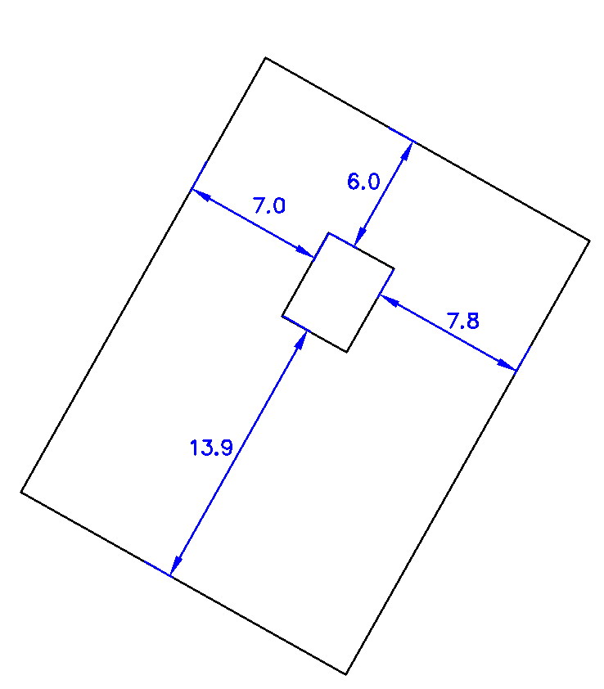
Почтовый адрес и (или) адрес электронной почты для связи:
ул. Логинова, д. 1, кв. 1, тел. 8-911-100-10-10

Уведомление о соответствии указанных в уведомлении о планируемых строительстве или реконструкции объекта индивидуального жилищного строительства или садового дома параметров объекта индивидуального жилищного строительства или садового дома установленным параметрам и допустимости размещения объекта индивидуального жилищного строительства или садового дома на земельном участке либо о несоответствии указанных в уведомлении о планируемых строительстве или реконструкции объекта индивидуального жилищного строительства или садового дома параметров объекта индивидуального жилищного строительства или садового дома установленным параметрам и (или) недопустимости размещения объекта индивидуального жилищного строительства или садового дома на земельном участке прошу направить следующим способом:
лично
(путем направления на почтовый адрес и (или) адрес электронной почты или нарочным в уполномоченном на выдачу разрешений на строительство федеральном органе исполнительной власти, органе исполнительной власти субъекта Российской Федерации или органе местного самоуправления, в том числе через многофункциональный центр)
Настоящим уведомлением я Иванов Иван Иванович

(фамилия, имя, отчество (при наличии)
даю согласие на обработку персональных данных (в случае если застройщиком является физическое лицо).
 |  | Иванов |  | Иванов И.И.
(должность, в случае если застройщиком является юридическое лицо) |  | (подпись) |  | (расшифровка подписи)
М.П.
(при наличии)

